**八年级音乐 第15课时 韦伯《猎人合唱》欣赏 拓展资源**

**一、文字资源**

**（一）中国的戏曲与西方的歌剧**

中国的戏曲与西方的歌剧都是东西方传统文化的重要组成部分，是一种注重音乐内在表现的综合性舞台艺术，由于两者存在一些共同之处，致使人们时常用简单的方式将二者进行类比。 例如：将中国的戏曲直接称为“opera”，其中的京剧经常被直呼为“Peking opera”，把戏曲唱腔中比较抒情的“慢板”比作歌剧中的“咏叹调”，把字多腔少的“流水板”比作歌剧中的“宣叙调”等等。

戏曲和歌剧都是直接或间接汇聚了多种艺术形式的集合体。中国戏曲经过近千年的不断重组与创新，以现今的三百多个剧种展现出异彩纷呈的局面；西方歌剧经过四百余年的流变与拓展，后来居上，业已取得举世公认的巨大成就。

戏中有曲，曲尽戏在心田；歌中有剧，幕落歌声绕梁。戏曲与歌剧是中西方文化孕育出的两株艳丽奇葩，它们因为根植沃土而倍显妖娆，因为兼收并蓄而雅俗共赏，也因为神采各异而相映成趣。

【资料来源】

摘自：中国知网 《戏中曲与歌中剧---中国戏曲与西方歌剧比较初探》

**（二）《猎人合唱》作品分析**

《猎人合唱》是根据歌剧《自由射手》第三幕接近全剧结束时的一首男声合唱曲改编的歌曲。歌曲为F大调，2/4拍，中速，由两个部分组成。歌曲的节奏生动、活泼，旋律流畅、奔放，具有浓郁的德国民间音乐风格。

歌曲的第一部分(第1—32小节)可分为两个乐段。第一乐段(第1—16小节)的旋律流畅而豪放。它生动地描绘了猎人英姿飒爽的形象以及他们在林中狩猎的情景。表现了猎人们乐观、自信、勇敢、坚毅的性格以及捕获猎物时的自豪情绪。

第二部分(第33—58小节)由一个复杂段构成，这部分歌曲没有实意性的歌词，完全使用了“啦啦啦”的衬词演唱。歌曲的节奏犹如马蹄踏地的声响，其旋律多采用分解和弦音，就像号角吹奏的自然音，给人们留下一种猎人骑马唱歌的动人形象。

【资料来源】

书名：《义务教育教科书 音乐 教师用书》

主编：吴斌

出版社：人民音乐出版社

出版时间：2015年1月

ISBN：978-7-103-04722-4

**二、推荐欣赏**

**（一）歌剧《波希米亚人》**

内容简介：意大利作曲家普契尼的经典歌剧作品之一，又名《艺术家的生涯》，四幕歌剧**。**故事以爱情为线索，反映19世纪巴黎的市井生活和人间百态。故事内容不复杂却剧情紧凑，演绎生动细腻，哀婉动人。《我的名字叫咪咪》、《冰凉的小手》等经典的咏叹调均出自于这部歌剧。

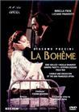推荐版本：1988年美国纽约大都会歌剧院现场演出版

导演: Brian Large

作曲：Giacomo Puccini

主演: Mirella Freni / Luciano Pavarotti / Nicolai Ghiaurov

语言: 意大利语

演出剧院：Metropolitan Opera House 大都会歌剧院

制片国家/地区: 美国

**（二）电影《费加罗的婚礼》**

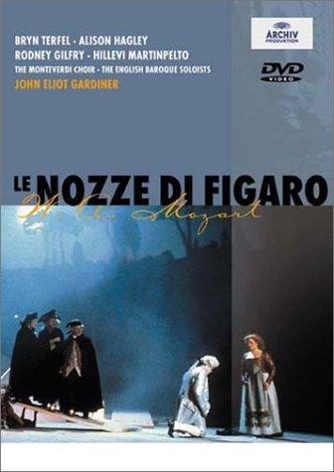内容简介：《费加罗的婚礼》是莫扎特最具代表性的诙谐歌剧，故事是由费加罗及其所爱的苏珊娜共同布置着新房展开，紧接着是一连串的闹剧发生在他们与他们的雇主、伯爵、伯爵夫人，以及另一位侍童之间，最后这一切混乱又在闹剧中以喜剧收场。

相关信息简介：

导演: [Olivier Mille](https://movie.douban.com/subject_search?search_text=Olivier%20Mille)  
主演: [Rodney Gilfry](https://movie.douban.com/subject_search?search_text=Rodney%20Gilfry) / [Bryn Terfel](https://movie.douban.com/subject_search?search_text=Bryn%20Terfel) / [Alison Hagley](https://movie.douban.com/subject_search?search_text=Alison%20Hagley)    
类型: 剧情 / 喜剧 / 音乐  
制片国家/地区: 法国  
语言: 意大利语  
片长: 168分钟

**三、推荐阅读书目**

**（一）《中西歌剧欣赏》**

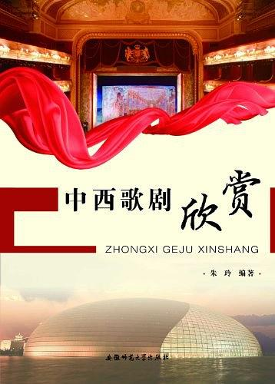内容简介：《中西歌剧欣赏》共三章内容：第一章总述歌剧艺术，介绍了歌剧的概念、表现形式、体裁类型，主要内容、音乐特点以及如何欣赏歌剧等。第二章主要介绍西方歌剧，包括西方歌剧发展简史、艺术价值、文化特点等内容，同时详细介绍了《费加罗的婚礼》《茶花女》《蝴蝶夫人》等在内的12部西方歌剧经典作品。第三章介绍了中国歌剧，同样介绍了中国歌剧的发展历史和12部经典剧作，如《白毛女》《洪湖赤卫队》《江姐》等。最后，该书在附录中选取了20支西方经典歌剧唱段选曲和我国经典歌剧唱段选曲。

【资料来源】

书名：《中西歌剧欣赏》

作者：朱玲

出版社：安徽师范大学出版社

出版时间：2011年12月

ISBN：978-7-81141-218-5

**（二）《歌剧欣赏十八讲》**

内容简介：《歌剧欣赏十八讲》以时间发展、艺术风格的演进为经，以歌剧艺术作为综合艺术与别的艺术门类的互相影响关系为纬，同时以艺术和政治经济社会的关系为纲，立体呈现歌剧艺术四百年的诸多方面，试图为歌剧欣赏者提供一个独特的切入点和全面的欣赏指南。

让我们随着时间上溯至1607年乃至更早的16世纪晚期，探寻意大利文艺复兴之后在宫廷里兴起的这种新型艺术形式，在蒙特威尔第那里追溯歌剧的源头。顺流而下，看这条清澈的小溪如何从潺潺细流逐渐发展成为宽阔的江海—歌剧艺术的发展史如同文化的交流史，从这里可以读懂四百年文化的流转和传承。

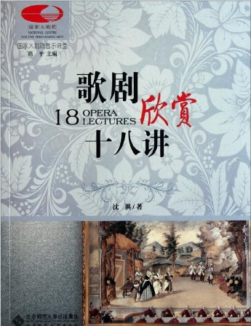【资料来源】

作者: 沈祺

出版社: 北京师范大学出版社

出版年: 2011年10月

丛书: 国家大剧院音乐讲堂

ISBN: 978-7-30308-574-3